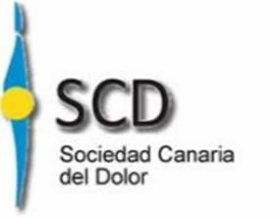
SOCIEDAD CANARIA DEL DOLOR (SOCAD). Domicilio
social: C. Horacio Nelson Nº. 17. 38006.
Santa Cruz de Tenerife. C.I.F. Nº.: G-3863958-9

REUNIÓN ANUAL DE LA SOCIEDAD CANARIA DEL DOLOR (SOCAD) 2024

FORMULARIO DE INSCRIPCIÓN
Instrucciones: Rellene el presente formulario y envíelo, junto con el comprobante del pago de la cuota de inscripción, a la siguiente dirección electrónica: socadolor@yahoo.com
Forma de pago: Ingreso o transferencia en la cuenta corriente: ES57 2100 4531 8413 0043 7326
- Indicar en la orden de ingreso o transferencia el nombre y apellido/s del inscrito.

APELLIDOS Y NOMBRE:

DNI:

CENTRO DE TRABAJO Y ESPECIALIDAD:

TELÉFONO MÓVIL:

MAIL:

- REUNIÓN ANUAL DE LA SOCIEDAD CANARIA DEL DOLOR (SOCAD) 2024
Nos pondremos en contacto con usted para confirmarle la adecuada inscripción

Precios en €:

 |  | Antes del 31 de marzo | Después del 31 de marzo
Jornada de viernes y sábado | Socios | 90 | 120
 | No Socios | 120 | 150
La inscripción Incluye: Jornadas completas incluido el taller de ecografía de la primera semana, cena del viernes, almuerzo de trabajo y coffee breaks.

